КурсоWeek  kypcoweek@progmeistars.lv | #54 5 июня 2006 года  ®
Бюллетень SIA | Pulkveža Brieža 6-1, tel. 7336035, www.progmeistars.lv

Следующий номер КурсоWeek’а
выйдет в начале сентября!!!

Поступление на курсы.
В ноябре курсам исполняется 15 лет, поэтому правила приема дополнены различными льготами. Теперь на курсы принимаются: без тестирования, по результатам собеседования, по результатам льготного тестирования.
Без тестирования принимаются школьники 5-9 классов на прикладное отделение.
Без тестирования традиционно переходят на основное или начальное отделения лучшие курсанты начального, прикладного и подготовительного отделений.
Без тестирования принимаются призеры олимпиад. Поступающий предъявляет администрации диплом или дает ссылку в интернете.
Без тестирования принимаются ученики c хорошими отметками по математике (на летний семестр – это не меньше шестерки). Поступающий предъявляет администрации табель или справку из школы.
Остальные школьники принимаются по результатам собеседования (до 10 сентября) или тестирования (10 сентября) О времени собеседовании следует договариться с администрацией (тел.7336035).
Чтобы Вас допустили к тестированию, Вам следует по 9 сентября зарегистрироваться по интернету www.progmeistars.lv или по телефону 7336035. Приглашайте своих толковых друзей учиться на наших курсах!

В августе, возможно, будет работать лекторий по математике: « заточка мозгов» перед школой. Записывайтесь!

В администрации курсов можно купить футболку с нашим логотипом!

Baltic Olympiad in Informatics 2006
May 18-22, Heinola, Finland
Балтийская олимпиада по информатике, BOI 2006, проходила в финском городе Хейнола с 18 по 22 мая 2006. В олимпиаде приняли участие 53 школьника из 9 стран. Гости: Германия, Дания, Латвия, Литва, Норвегия, Польша, Швеция, Эстония. На правах хозяев Финляндия выставила две команды.

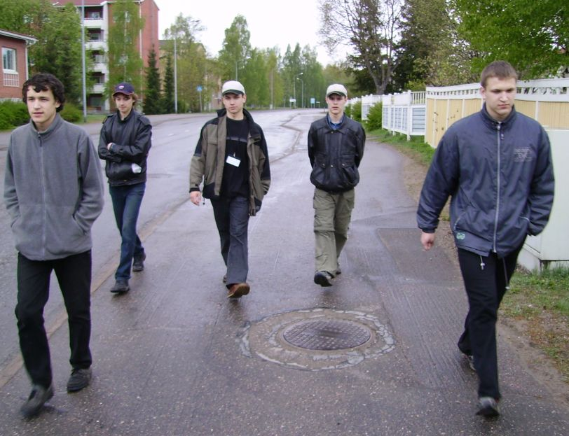
(Рrg, элит.гр. – означает, что этот школьник является курсантом нашей элитной группы, в которой преподает С.И.Мельник, prg – является нашим курсантом или выпускником). Latvian Team возвращается после прогулки по мокрому лесу. Фотограф - член сборной И. Степанов (prg). Слева направо: Артур Бачкурс (prg, элит. гр.), Анатолий Горбунов, Сергей Беляев, (prg), Павел Цупиков (prg, элит. гр.), Гинтс Гайлитис.
Четыре участника нашей команды получили бронзовые медали: С.Беляев, Г.Гайлитис, И.Степанов, П.Цупиков.
Поздравляем!

TopCoder -
это одно из самых популярных соревнований по программированию. TopCoder предлагает еженедельно заочное соревнование , а два раза в год – турниры, которые проходят частино заочно, а частично - очно.
Соревнования ориентированы на выявление способностей и навыков программирования. В отличие от других соревнований по программированию, формат TopCoder позволяет непосредственно получить объективный результат. Кроме регулярных еженедельных соревнований, TopCoder проводит ежегодно два многоэтапных турнира с выбыванием. Эти турниры имеют существенный призовой фонд и проходят в трех категориях: алгоритмы, проектирование компонент и разработка компонент.
Для желающих олимпиадно попрограммировать и летом есть интересная новость: TopCoder объявляет соревнование для школьников –
TopCoder High School tournament.
http://www.topcoder.com/tc?module=Static&d1=hs&d2=home
К сожалению, и для школьников любимый Паскаль на TopCoder'е не допускается :(, только C++, C#, Java и VB.Net. В общем, взгляните сами - регистрация уже открыта.

КурсоWeek kypcoweek@progmeistars.lv | #54 5 июня 2006 года

Баю-бай, должны все люди...
http://www.izvestia.ru/science/article265281
http://www.izvestia.ru/health2/article675657
http://terapevt.h12.ru/articles/art06.htm
http://adalin.mospsy.ru/l_04_00/l_04_02x.shtml
http://www.armnet.ru/sonnik_html/sh.htm
Сон - не прихоть лодырей, а необходимый человеку период самовосстановления и обработки информации, полученной за день. Люди, уделяющие сну примерно семь часов в сутки, в среднем живут дольше тех, кто спит меньше или больше. Такие результаты показало масштабное исследование, проведенное группой врачей японского Университета Нагоя.
С 1988 по 1999 годы при поддержке правительства они наблюдали с этой целью за жизнью 110 тыс. человек в 45 районах страны. Еще более десяти лет ушло на анализ результатов и выработку методики, призванной выделить только влияние сна на продолжительность жизни без учета других факторов типа стрессов, болезней и т.д.
Японские исследователи уверяют, что зафиксировали самый низкий уровень смертности в группе, ежедневно уделяющей сну 6.5 - 7.5 часа. У тех, кто спал в сутки менее 4.4 часа, жизнь в среднем сокращалась примерно в 1.6 раза. Исследователи уверяют, что еще вреднее спать слишком долго. В группе (наверное, имеются ввиду взрослые, ред.), уделявшей сну более 9.5 часа в сутки, смертность была в 1.7 - 1.9 раза выше, чем у тех, кто спал заветные семь часов.
Впрочем, японские специалисты предупреждают, что результаты их исследований носят промежуточный характер и нуждаются в уточнении. В частности, они не могут пока назвать точные причины благотворного воздействия 7-часового сна на жизнь человека.
- Наукой установлено, что полноценный сон продлевает жизнь, а у тех, кто спит меньше, продолжительность жизни в среднем короче, - считает директор Сомнологического центра Минздрава РФ (статья в интеренте была опубликована 12.11.04, ред.) - Однако уровень интеллекта у таких людей выше, чем у более сонливых.
Однако как бы ни был высок ваш интеллект, пять-шесть часов сна - это биологически необходимая норма для взрослого человека, хотя индивидуальная потребность в нем весьма различна. Обычно летом, когда большую часть суток светло, мы в среднем спим меньше, зимой - напротив, продолжительность сна увеличивается. По данным ученых-сомнологов, от 8 до 18% населения Земли страдает от различных нарушений сна.
Можно ли побороть бессонницу без снотворного? Врачи советуют засыпать и вставать в одно и то же время каждый день - так формируется устойчивый поведенческий стереотип. Кроме того, бороться с бессонницей помогают прогулка и прохладный душ перед сном. Не стоит плотно ужинать поздно вечером, последний прием пищи должен быть не меньше, чем за три часа до сна.
Расстройство сна - не безобидное явление. Помимо подавленного настроения и усталости оно может привести к травме из-за рассеянного внимания, а в тяжелых случаях даже к депрессии и другим психическим расстройствам. Может быть и обратное явление: тяжелые душевные расстройства, депрессия, усталость способны привести к стойким нарушениям сна. Порой бессонница маскирует собой серьезную болезнь, поэтому не стоит бороться с собой, лучше обратиться к специалистам - психологу, психиатру, сомнологу.
Великие и незнаменитые - спят все люди, но по-разному. К примеру, Наполеон спал дважды в день: ложился между 10 и 12 часами вечера и спал до 2 ночи. Затем вставал, работал до 5 утра, вновь ложился и спал до 7 утра. Известно его суждение о том, что только дураки и инвалиды нуждаются в большем количестве сна. От 4 до 6 часов в сутки спали Черчилль и Эдисон. По 12 часов - Альберт Эйнштейн, который рассказывал, что именно во сне открыл важнейшие элементы своей теории относительности.
А великий Леонардо да Винчи спал по 15 минут каждые 4 часа - видимо, тоже чтобы погружаться в состояние полусна, в котором приходили к нему гениальные озарения.
Ать...(Я.Гашек. Похождения, бравого солдата Швейка.)
«В вагон вошел господин с красно-золотыми лампасами. Это был один из инспектирующих генералов, разъезжающих по всем железным дорогам. …
— В вашем эшелоне непорядок, в вашем эшелоне еще не спят. В вашем эшелоне уже должны спать. В эшелонах, когда они стоят на вокзале, следует ложиться спать, как в казармах,— в девять часов,— отрывисто пролаял он.— Около девяти часов вывести солдат в отхожие места за вокзалом, а потом идти спать. Иначе команда ночью загрязнит полотно железной дороги. ...
Главное, подчеркиваю, это сон: сон укрепляет для дальнейших походов. Пока солдаты в поезде, они должны отдохнуть. Если в вагонах недостаточно места, солдаты спят поочередно. Одна треть солдат удобно располагается в вагоне и спит от девяти до полуночи, а остальные стоят и смотрят на них. Затем, после того как первые выспались, они уступают место второй трети, которая спит от полуночи до трех часов. Третья партия спит от трех до шести, потом побудка, и команда идет умываться...»

Два...(из режима дня школьника)
Очень важно, чтобы ребенок всегда ложился и вставал в одно и то же время, тогда будет обеспечено и быстрое засыпание, и легкое пробуждение. Перед сном обязательно следует умыться, почистить зубы, помыть ноги и хорошо проветрить комнату. Полезен сон при открытой форточке, к чему ребенка следует приучать с лета. Наиболее здоровая температура воздуха жилой комнаты - 18°С. У значительной части детей имеет место недосыпание, связанное с ранним началом занятий в первую смену, поздним отходом ко сну (продолжительное время приготовления уроков, длительный просмотр телевизионных передач, поздний ужин).
Потребность в сне ребенка и подростка в 10-12 лет составляет 9-10 часов, в 13-14 лет - 9-9,5 часа, в 15-16 лет - 8,5-9 часов. Непосредственно перед сном у ребёнка необходимо сформировать положительные эмоции поощрением или похвалой, чтением ребёнку книг.

Три... (из сонника)
Если во сне Вы видите швею, то наяву какое-то случайное, но радостное событие помешает Вашей деловой встрече.

